Universidade Federal de São Carlos
Campus Sorocaba



Projeto 4 de Cálculo Numérico

Lucas Granja Toniello RA: 726560

1) a) O Modelo ou Equação de Lotka-Volterra são uma série de equações diferenciais de primeira ordem que tem como objetivo descrever o comportamento da população de um ambiente com uma presa e um predador. É importante ressaltar que o ambiente modelado é bem simples, e descarta diversas variáveis ambientais, restringindo os cálculos apenas as duas populações. Dado o sistema, temos as seguintes variáveis.

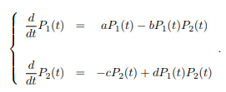

t: tempo decorrido em alguma medida
P1(t): Tamanho da população P1 (presas) em relação ao tempo t
P2(t): Tamanho da população P1 (predadores) em relação ao tempo t
a: Taxa de crescimento da população de presas
b: Taxa de decréscimo da população de presas
c: Taxa de decréscimo da população de predadores
d: Taxa de crescimento da população de predadores

O sistema também nos mostra como as populações reagem as diversas iterações.
P2(t) = 0: Quando não há predadores a população de presas cresce a uma taxa a*P1(t).
P1(t) = 0: Quando não há presas a população de predadores decresce a uma taxa c*P2(t).
P1(t)P2(t): A iteração entre as populações favorece os predadores, o que faz com que P1 cresça e P2 decresça, isso pode ser visualizado no sistema com a população P1 decrescendo a uma taxa b*P1(t)P2(t) e a população P2 crescendo a uma taxa d*P1(t)P2(t).

2
b) Apenas os valores finais, porém o código foi adaptado para mostrar os valores de todas as iterações
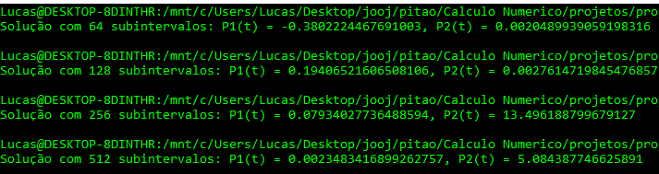
c)
64 Intervalos:
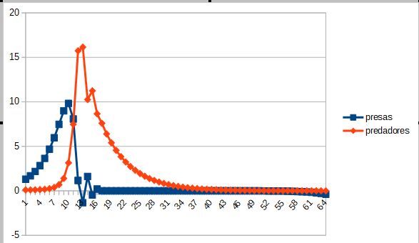

3
128 Intervalos:
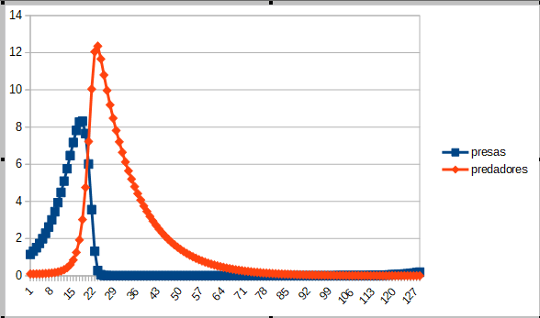

256 Intervalos:
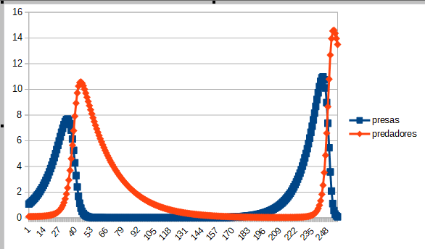

4
512 Intervalos:
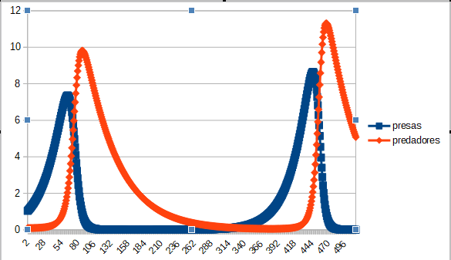

Podemos ver que inicialmente as populações crescem quase que igualmente, até um ponto onde a população das presas para de crescer, devido ao alto número de predadores, alguns momentos após, a população dos predadores também para de crescer devido ao baixo número de presas. A população de presas então só volta a crescer após a população de predadores diminuir até quase 0, após isso o ciclo visto nos primeiros momentos começa a se repetir. Podemos ver também que um baixo número de intervalos no Método de Euler esconde esse crescimento da população nos momentos finais do nosso intervalo.

Referências
[1] Cálculo Numérico: Aspectos Teóricos e Computacionais, 2ª edição, Márcia A. Gomes Ruggiero e Vera Lúcia da Rocha Lopes
[2] https://docs.python.org/3/library/math.html
[3] https://pt.wikipedia.org/wiki/Equa%C3%A7%C3%A3o_de_Lotka-Volterra
[4] https://arxiv.org/ftp/arxiv/papers/1504/1504.06244.pdf

5

